Obušku, z pytle ven
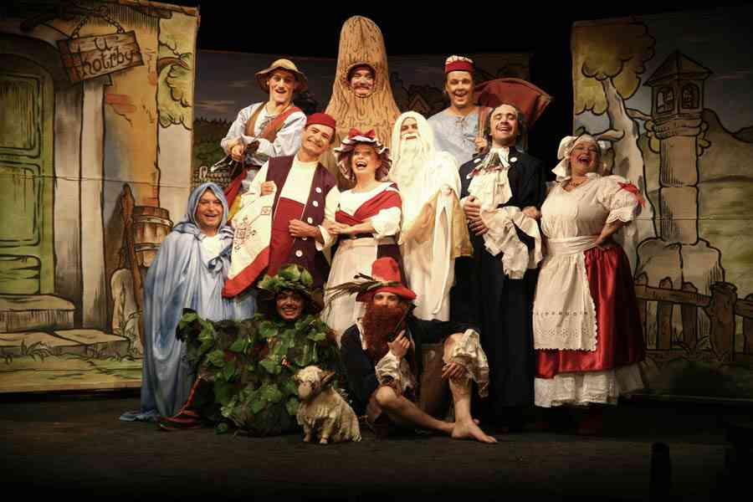
V pátek 13. dubna jsme s dětmi základní školy a předškoláky mateřské školy navštívili divadelní představení Obušku, z pytle ven v Beskydském divadle v Novém Jičíně. Klasickou pohádku na motivy Karla Jaromíra Erbena tentokrát v muzikálovém pojetí dětem zahrála Divadelní společnost Julie Jurištové. Tato společnost prostřednictvím profesionálních herců pomáhá bavit a vychovávat děti předškolního a školního věku. Její soubor nabízí dětem nekomerční zábavu zaměřenou na klasické výpravné pohádky obsahující morální poselství.
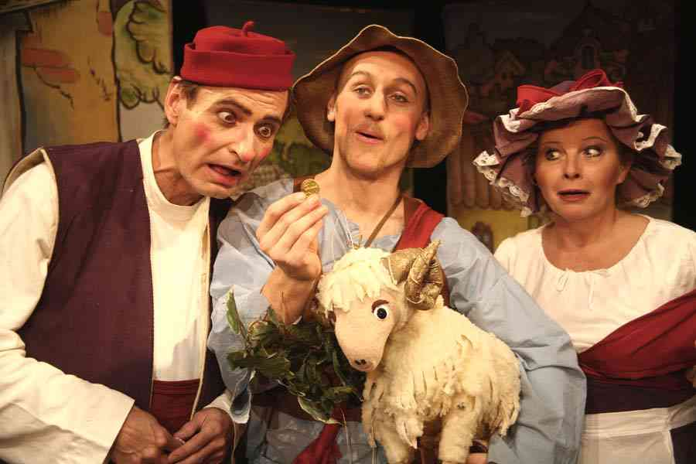
Co svět světem stojí, někteří lidé touží jen po bezpracném životě, bohatství a moci. Napravit všechny špatnosti je velká práce i pro kouzelné bytosti. Buďme proto rozvážní a opatrní. Když chudý švec Matěj dostane zázračný ubrousek a beránka snášejícího zlaťáky, v krčmě už na něj čeká vykutálená dvojička hostinských, která ho nestydatě okrade. Tentokrát ji však stihne zasloužený výprask. Teprve když je po starostech, mohou si všichni oddechnout. Příběh plný písniček a komických situací je určen pro dětské diváky od 3 do 10 let i pro dospělé.
Mgr. Miluše Klementová

